 | Министерство науки и высшего образования Российской Федерации  Федеральное государственное автономное образовательное учреждение  высшего образования  «Московский государственный технический университет  имени Н.Э. Баумана  (национальный исследовательский университет)»  (МГТУ им. Н.Э. Баумана)

ФАКУЛЬТЕТ ИНФОРМАТИКА И СИСТЕМЫ УПРАВЛЕНИЯ
КАФЕДРА СИСТЕМЫ ОБРАБОТКИ ИНФОРМАЦИИ И УПРАВЛЕНИЯ

РАСЧЕТНО-ПОЯСНИТЕЛЬНАЯ ЗАПИСКА

К ДОМАШНЕМУ ЗАДАНИЮ

НА ТЕМУ:

Анализ и реконструкция исторических пигментов (Alchemy of Art History)
______________________________________________
______________________________________________
______________________________________________
______________________________________________

Студент | ИУ5-51Б | __________________ | До Тхе Фу
 | (Группа) | (Подпись, дата) | (И.О. Фамилия)

Руководитель |  | __________________ | А. И. Канев
 |  | (Подпись, дата) | (И.О. Фамилия)

2026 г.

ДИАГРАММЫ СИСТЕМЫ
Система предназначена для управления каталогом исторических пигментов и их оптико-спектральным анализом. В системе работают гость и создатель — авторизованный пользователь, который создает, публикует и удаляет свои карточки пигментов, а также ставит лайки. Ниже приведены диаграммы, разработанные в ходе лабораторных работ № 2–4.

1. Структура базы данных
Структура данных отражена на ER-диаграмме (рисунок 1). База данных PostgreSQL состоит из трех таблиц: users (пользователи), pigments (пигмента-услуги) и likes (лайки — связь многие-ко-многим между пользователями и пигментми). Каскадное удаление не используется: пигмента удаляются логически через смену статуса на deleted.
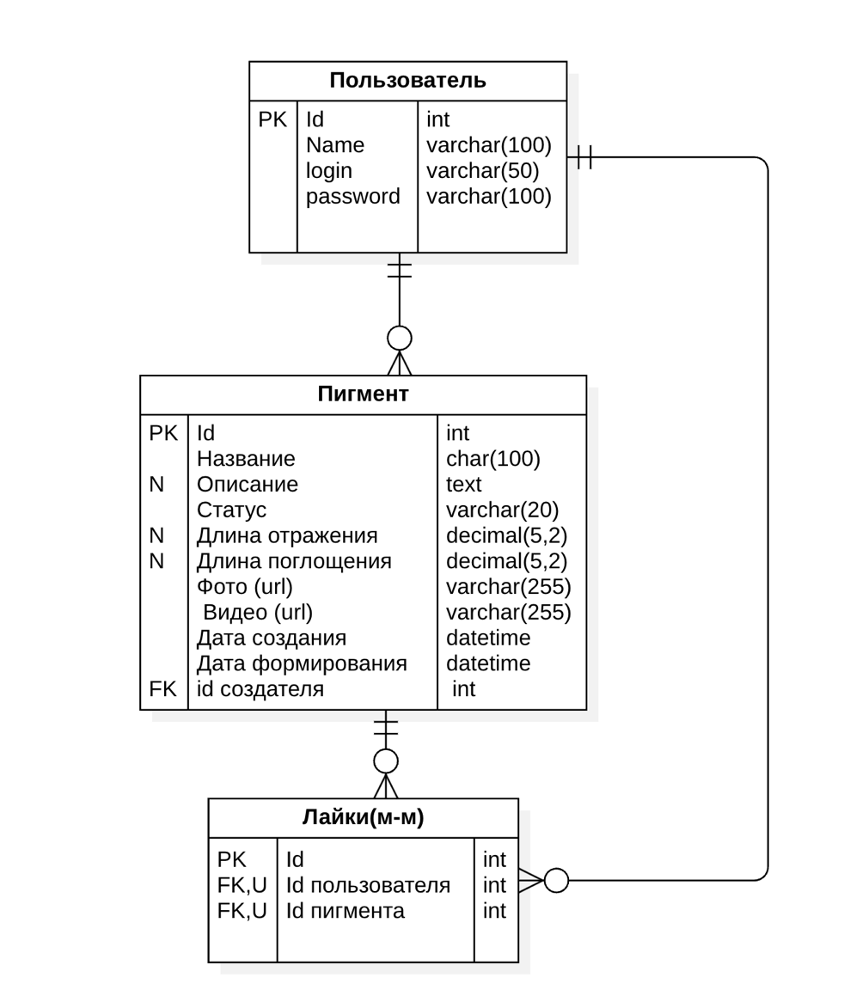
Рисунок 1 – ER-диаграмма базы данных

2. Структура бэкенда и фронтенда
Структура системы приведена на диаграмме классов (рисунок 2). Четыре страницы фронтенда («Лента», «Создание услуги», «Плитка», «Авторизация») обращаются к двум доменам бэкенда через интерфейсы API pigments и API users. Домены используют модели Particle, Like и User, которые соответствуют таблицам базы данных.
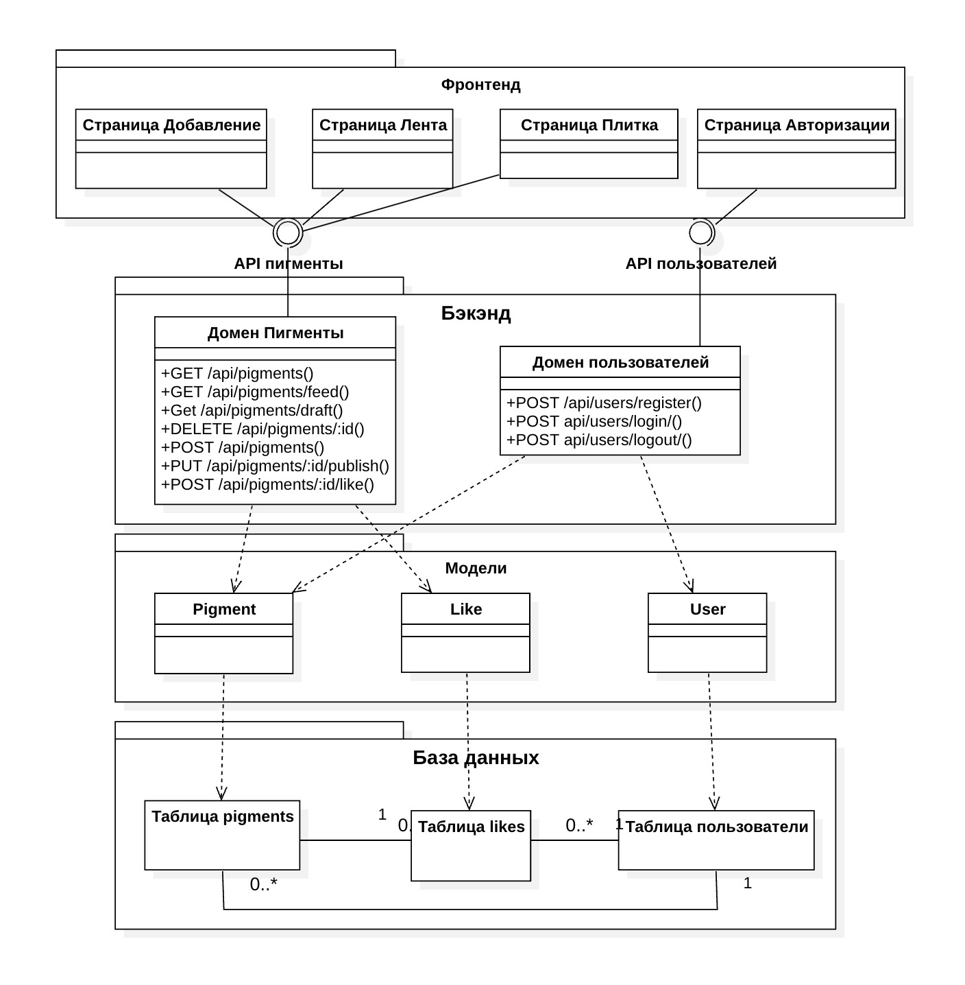
Рисунок 2 – Диаграмма классов

3. Последовательность HTTP-запросов
Порядок взаимодействия фронтенда с веб-сервисом показан на диаграмме последовательности (рисунок 3). Создатель проходит аутентификацию и получает JWT, просматривает список пигментов с фильтром по поглощению (absorption), создает новую пигментову с изображением и видео, получает поля черновика, публикует пигментову, просматривает ленту без идентификатора и по идентификатору с параметром next=true, после чего ставит лайк.
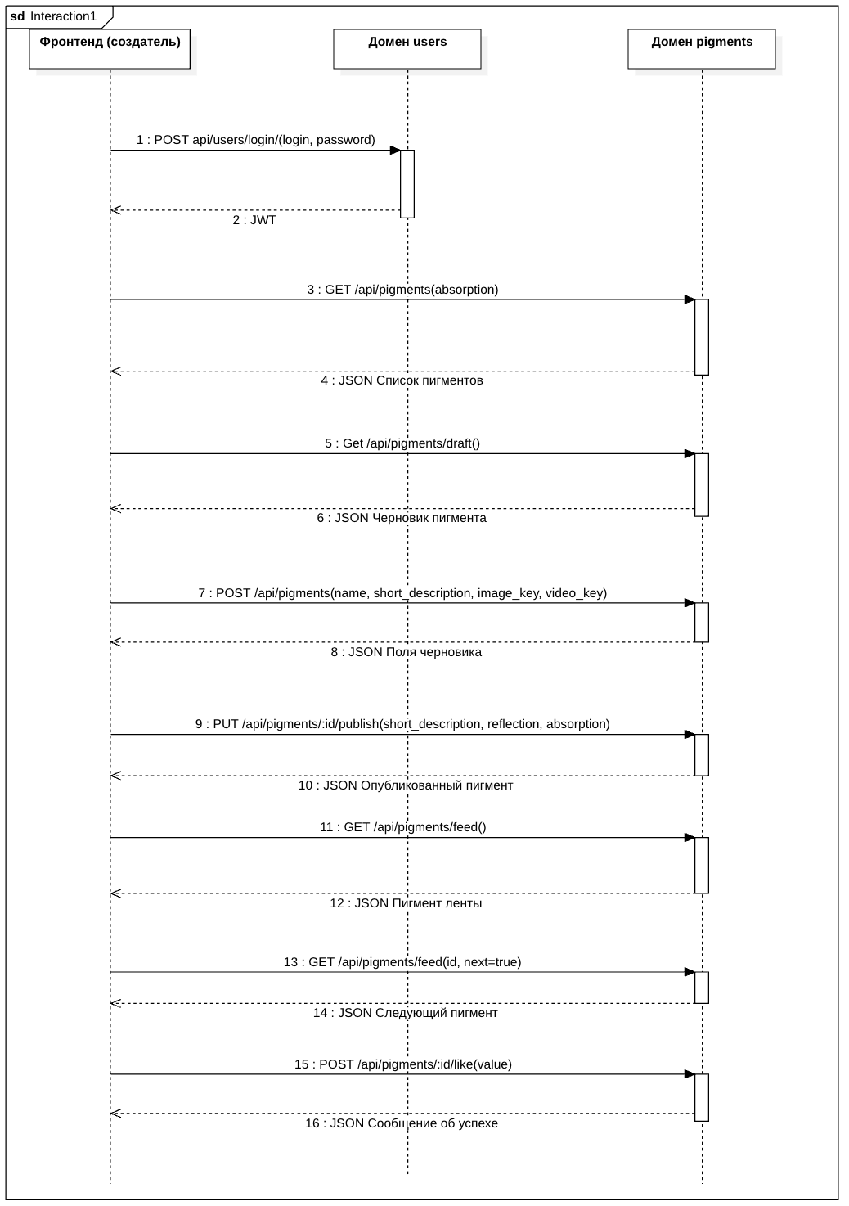
Рисунок 3 – Диаграмма последовательности

ПРИЛОЖЕНИЕ А ТЕХНИЧЕСКОЕ ЗАДАНИЕ
МОСКОВСКИЙ ГОСУДАРСТВЕННЫЙ ТЕХНИЧЕСКИЙ УНИВЕРСИТЕТ
им. Н. Э. Баумана

Кафедра «Системы обработки информации и управления»

Утверждаю  Заведующий кафедрой ИУ-5 |  | Согласовано  Научный руководитель
___________В.И. Терехов  "__"__________2026 г. |  | __________А.И. Канев  "__"__________2026 г.

Анализ и реконструкция исторических пигментов (Alchemy of Art History)

Техническое задание
(вид документа)

писчая бумага
(вид носителя)

12
(количество листов)

ИСПОЛНИТЕЛЬ:
До Тхе Фу
"__"___________2026 г.

Москва - 2026
1. Цель
Разработать систему, включающую веб-сервис на Golang и веб-приложение на React, которая позволит пользователям публиковать карточки исторических пигментов с их физическими характеристиками (коэффициенты отражения, поглощения), изображением и коротким видео, а также просматривать ленту и каталог пигментов для расчета первоначального цвета пигмента.
2. Назначение
Система предназначена для накопления и просмотра сведений об исторических пигментх (ультрамарин, киноварь, азурит, малахит, охра и др.), необходимых для расчета первоначального цвета пигмента. В системе работают две группы пользователей:
2.1 Гость — просматривает плитку опубликованных пигментов с фильтрацией по поглощению (absorption) и ленту пигментов с видео, может зарегистрироваться и войти в систему.
2.2 Создатель (авторизованный пользователь) — дополнительно создает новую пигментову (черновик) с изображением и видео, публикует ее, удаляет свои пигмента и ставит лайки.
3. Задачи
3.1 Разработка дизайна трех страниц («Лента», «Добавление», «Плитка») в портретном мобильном формате и базовой серверной шаблонизации с хранением изображений и видео. Технологии: Figma, HTML, CSS, Golang, MinIO, Docker.
3.2 Разработка структуры базы данных и ее подключение к бэкенду, логическое удаление пигментов через SQL UPDATE. Технологии: PostgreSQL, Adminer, GORM, Docker Compose.
3.3 Создание веб-сервиса REST API со всей бизнес-логикой: пигмента, черновик, публикация, лента, лайки, регистрация. Технологии: Golang, GORM, MinIO, Postman.
3.4 Реализация аутентификации и авторизации, хранение отозванных токенов, документирование API. Технологии: JWT, Redis (blacklist), Swagger.
3.5 Разработка базового SPA для гостя: страницы «Лента» и «Плитка» с фильтрацией и mock-данными. Технологии: React, TypeScript, Vite, React-Bootstrap.
3.6 Завершение интерфейса создателя: авторизация, создание и публикация пигментов, удаление, лайки. Технологии: Redux Toolkit, redux-thunk, Axios, кодогенерация API из Swagger.
3.7 Внедрение адаптивности, PWA и нативного приложения для гостя. Технологии: CSS (адаптивная верстка), PWA, Tauri.
3.8 Развертывание демо-версии фронтенда. Технологии: GitHub Pages, HTTPS.
3.9 Подготовка документации: РПЗ, ТЗ, ER-диаграмма, диаграмма классов, диаграмма последовательности. Технологии: Microsoft Word, draw.io.
3.10 Оформление репозиториев бэкенда и фронтенда с отдельной веткой для каждой лабораторной работы и описанием в README. Технологии: Git, GitHub.
4. Функциональные требования
4.1 Методы HTTP
4.1.1 POST Регистрация пользователя
4.1.2 POST Аутентификация пользователя (выдача JWT)
4.1.3 POST Деавторизация пользователя (JWT в blacklist)
4.1.4 GET Получение списка опубликованных пигментов с фильтрацией по названию и массе
4.1.5 GET Получение ленты: первый пигмент, пигмент по ID или следующая пигмент (next=true)
4.1.6 GET Получение черновика текущего пользователя
4.1.7 POST Создание пигмента-черновика с изображением и видео
4.1.8 PUT Публикация пигмента (смена статуса на «опубликован»)
4.1.9 DELETE Логическое удаление своего пигмента
4.1.10 POST Постановка или отмена лайка пигментове
4.2 Меню
4.2.1 Доступно всем. Расположено внизу каждой страницы (панель вкладок)
4.2.2 Отображает пункты навигации:
4.2.2.1 Лента — переход на страницу 4.5
4.2.2.2 Добавление (доступно создателю) — переход на страницу 4.6
4.2.2.3 Плитка — переход на страницу 4.4
4.2.2.4 Вход (доступно гостю) — переход на страницу 4.3
4.2.2.5 Выход (доступно создателю) — вызов метода 4.1.3, сброс фильтра и переход в режим гостя
4.3 Аутентификация
4.3.1 Доступна гостю
4.3.2 Отображает форму входа:
4.3.2.1 Поле логина
4.3.2.2 Поле пароля
4.3.3 Действия:
4.3.3.1 Войти — вызов метода 4.1.2, сохранение JWT, переход в интерфейс создателя
4.3.3.2 Зарегистрироваться — вызов метода 4.1.1
4.4 Плитка пигментов
4.4.1 Доступна гостю и создателю
4.4.2 Отображает карточки опубликованных пигментов в две колонки (вызов метода 4.1.4):
4.4.2.1 Изображение пигмента
4.4.2.2 Название пигмента
4.4.2.3 Масса пигмента
4.4.2.4 Количество лайков
4.4.3 Действия:
4.4.3.1 Фильтрация по поглощению (absorption) (слайдер и кнопка поиска) — вызов метода 4.1.4 с параметром absorption, значение фильтра сохраняется
4.4.3.2 Клик по карточке — переход на страницу 4.5, начиная с выбранной пигмента
4.4.3.3 Удалить (доступно создателю для своих пигментов, признак is_mine) — вызов метода 4.1.9
4.5 Лента
4.5.1 Доступна гостю и создателю
4.5.2 Отображает одну пигментову в вертикальной развертке (вызов метода 4.1.5):
4.5.2.1 Видео пигмента (автовоспроизведение)
4.5.2.2 Название и краткое описание с кнопкой «Еще»
4.5.2.3 Масса и коэффициент поглощения (A) пигмента
4.5.2.4 Иконка лайка с количеством лайков
4.5.3 Действия:
4.5.3.1 Следующая — вызов метода 4.1.5 с параметрами id и next=true
4.5.3.2 Лайк (доступно создателю) — вызов метода 4.1.10 с liked = 1, повторное нажатие — liked = 0
4.6 Добавление пигмента
4.6.1 Доступно создателю
4.6.2 При открытии загружает черновик пользователя (вызов метода 4.1.6). Если черновик есть, поля заполнены и сразу доступна кнопка «Опубликовать»
4.6.3 Отображает форму создания (шаг 1):
4.6.3.1 Поле названия
4.6.3.2 Загрузка изображения
4.6.3.3 Загрузка видео
4.6.4 Отображает форму публикации (шаг 2):
4.6.4.1 Поле массы
4.6.4.2 Поле коэффициент поглощения (A)а
4.6.4.3 Поле полного описания
4.6.5 Действия:
4.6.5.1 Далее — вызов метода 4.1.7, создание черновика
4.6.5.2 Опубликовать — вызов метода 4.1.8, переход на страницу 4.4
5. Требования к аппаратному обеспечению
5.1 Сервер:
5.1.1 Процессор: 1 ядро с частотой не менее 2 ГГц
5.1.2 Оперативная память: 4 ГБ
5.1.3 Свободное место на диске: 20 ГБ (SSD)
5.1.4 Сетевое подключение: 100 Мбит/с
5.2 Клиент:
5.2.1 Смартфон или компьютер с процессором от 2 ядер
5.2.2 Оперативная память: 2 ГБ
5.2.3 Экран шириной от 360 пикселей
5.2.4 Подключение к сети Интернет
6. Требования к программному обеспечению
6.1 Серверная часть:
6.1.1 Операционная система macOS 15 Sequoia или Ubuntu 22.04
6.1.2 Docker 27 и Docker Compose 2
6.1.3 Golang 1.24
6.1.4 PostgreSQL 16
6.1.5 MinIO (RELEASE.2024 и новее)
6.1.6 Redis 7.2
6.1.7 Node.js 22 LTS (сборка фронтенда)
6.2 Клиентская часть:
6.2.1 Браузер Google Chrome 120+, Mozilla Firefox 120+, Safari 17+ или Яндекс Браузер 24+
6.2.2 Для нативного приложения: Windows 10+, macOS 13+ или Linux (Tauri 2)

ПРИЛОЖЕНИЕ 2. ТАБЛИЦА МЕТОДОВ ВЕБ-СЕРВИСА
Таблица 1 – HTTP-методы веб-сервиса
№ | Метод | URL | Описание | Входные данные | Выходные данные
4.1.1 | POST | /api/users | Регистрация пользователя. Доступно всем | {  login: string,  password: string  } | {  id: int,  login: string  }
4.1.2 | POST | /api/users/login | Аутентификация, выдача JWT. Доступно всем | {  login: string,  password: string  } | {  token: string,  user: {  id: int,  login: string  }  }
4.1.3 | POST | /api/users/logout | Выход, JWT добавляется в blacklist Redis. Доступно создателю | Authorization:  Bearer <JWT> | 204 No Content
4.1.4 | GET | /api/pigments | Список опубликованных пигментов с фильтрацией. Доступно всем | name: string  (query, необяз.)  absorption: float  (query, необяз.) | [  {  id: int,  name: string,  reflection: float,  absorption: float,  image_url: string,  likes_count: int,  is_mine: 0/1  }  ]
4.1.5 | GET | /api/pigments/feed | Лента: первый пигмент, пигмент по ID или следующая после ID. Доступно всем | id: int  (query, необяз.)  next: bool  (query, необяз.) | {  pigment: {  id: int,  name: string,  short_description: string,  reflection: float,  absorption: float,  image_url: string,  video_url: string,  likes_count: int,  is_value: 0/1  }  }
4.1.6 | GET | /api/pigments/draft | Черновик текущего пользователя (ID не передается). Доступно создателю | Authorization:  Bearer <JWT> | {  id: int,  name: string,  short_description: string,  reflection: float,  absorption: float,  image_url: string,  video_url: string,  created_at: string  }
4.1.7 | POST | /api/pigments | Создание черновика, файлы сохраняются в MinIO. Доступно создателю | Authorization:  Bearer <JWT>  multipart/form-data:  name: string,  reflection: float,  absorption: float,  short_description: string,  image: file,  video: file | {  id: int,  name: string,  image_url: string,  video_url: string,  created_at: string  }
4.1.8 | PUT | /api/pigments/{id}/publish | Публикация своего черновика, установка formed_at. Доступно создателю | Authorization:  Bearer <JWT>  id: int (path)  {  reflection: float,  absorption: float,  short_description: string  } | {  id: int,  name: string,  reflection: float,  absorption: float,  short_description: string,  formed_at: string  }
4.1.9 | DELETE | /api/pigments/{id} | Логическое удаление своего пигмента (статус deleted, completed_at). Доступно создателю | Authorization:  Bearer <JWT>  id: int (path) | 204 No Content
4.1.10 | POST | /api/pigments/{id}/like | Постановка (1) или отмена (0) лайка. Доступно создателю | Authorization:  Bearer <JWT>  id: int (path)  {  value: 0/1  } | {  message: string  }

